**练习一**

1. 国土面积上，中国是世界上第 大国家。是 洲最大的国家。
2. 中国最南边在 。
3. 中国一共有 个邻国。
4. 中国第一大岛是 。
5. 中国有 个省， 个直辖市， 个少数民族自治区和 个特别行政区。中国的首都是 。
6. 中国的特别行政区是 、 。
7. 中国的直辖市是 、 、 、 。
8. 中国是一个统一的多民族国家，实行民族 、团结和互助的政策。中国有 个民族，其中 族约占91.5%。
9. 苗族的传统手工艺是 。
10. 那达慕大会是 族传统的民族节日。
11. 世界屋脊指的是 。
12. 中国地势的特点是 。
13. 是中国地理南北方的天然分界线。
14. 中国第三大高原是 ，是世界上最大的黄土分布区，植物稀少、水土流失严重。
15. 富饶的“天府之国”位于 盆地。
16. 世界上海拔最高的山脉是 ，位于中国、印度、尼泊尔等国边境。其中， 是世界第一高的山峰。
17. 世界上最大的峡谷是 。
18. 中国历史上第一部纪传体通史是司马迁写的 。
19. 世界第三长的河是 。
20. 中华民族的母亲河是 ，记载着中华文明的起源。
21. 中国第二长河是 。
22. 北京是中国的 中心、 中心、 中心和 中心。
23. 是中国明清两个朝代的皇家宫殿，是目前世界上规模最大、保存最为完整的古建筑之一。
24. 是目前中国保存得最完整的皇家行宫，这里风景优美，被称为皇家园林博物馆。
25. 是皇帝用来祭天、起到五谷丰收的地方。
26. 北京人的传统民居是 。
27. 中国最大的港口城市是 。
28. 中国最大的工业和商贸城市是 。
29. 上海特有的民居形式是 。
30. 香港回归中国是 年7月1日。
31. 中国有五大名山，其中东岳 是五岳之首，是古时候百姓崇拜、帝王祭祀的神山，位于山东泰安。
32. 少林寺位于中岳 。
33. 中国最大的沙漠-塔克拉玛干沙漠位于 。
34. 世界文化遗产布达拉宫位于 。
35. 世界文化遗产 是世界上耗时最长、工程量最大的古代防御工程。
36. 被称为“世界第八大奇迹”的世界遗产是 ，位于陕西省西安市临潼区。
37. 中国古代最早的朝代是 。
38. 中国人总说自己是 子孙。
39. 中国历史上建立第一个统一的多民族封建国家的皇帝是 。
40. 古代丝绸之路正式建立是在 时期。
41. 得出“皇帝是船，人民是水，水能载船，也能翻船”的皇帝是 。
42. 中国历史上唯一的女皇帝是 。
43. 人类历史上最早的纸“交子”出现在 朝，中国使用纸币的时间比西方国家早了六七百年。
44. 国内经济和国际贸易的繁荣使 朝称为中国历史上最富裕的朝代。
45. “ ”是人们对铁木真的尊称。
46. 明朝时 七次下西洋，比哥伦布发现美洲大陆早87年，为人类航海做出了巨大的贡献。
47. 中国历史上在位时间最长的皇帝是清朝的 。
48. 第一次 战争是中国近代史的开端。《南京条约》是中国近代第一个不平等的条约。
49. 1911年 革命推翻了清朝的统治，结束了中国两千多年的封建帝制。
50. 年，中国共产党成立，经过28年的艰苦奋斗，带领人民结束了一百多年来战争频繁、国家分裂的局面，实现了民族独立和人民解放，于 年建立了人民当家做主的中华人民共和国。
51. 1931年到1945年是中国 战争时期。经过14年艰苦战斗，中国人民终于赢得了伟大的胜利。
52. 1949年 的成立标志着旧中国一百多年半殖民地半封建的历史彻底结束了，中国历史从此开始了新的篇章，中国真正成为独立自主的国家。
53. 1953年中国提出了和平共处 项原则，作为国际关系的基本准则。
54. 中国一直坚持和平发展道路，近年来又推动构建人类 共同体。这一理念超越了种族、文化、国家与意识形态，为思考人类未来提供了全新的视角。
55. 中国的改革开放开始于 年召开的中国共产党十一届三中全会。
56. 是中国改革开放的总设计师。
57. 在解决香港、澳门问题上，邓小平提出了“ ”方针。
58. 2017年中国共产党十九大召开，报告指出中国发展新的历史方位，中国特色社会主义进入了 时代。
59. 是儒家最重要的思想家，后世的中国人把他尊称为圣人。
60. 提出人性是善良的思想家是 ，他是仅次于孔子的儒家大师，有“亚圣”之称。
61. 中国道家思想的代表人物是 、 。
62. 孙武的《 》是中国古代军事理论的代表，被后世尊为兵书之祖。
63. 被称为“武圣”，民间又被尊称为财神的是 。
64. 中国是一个多 的国家，中国公民可以自由地选择、表达自己的信仰和表明宗教身份。
65. 中国第一部诗歌总集是 ,一共收录305篇诗歌。
66. 《离骚》是楚辞的代表作品，是中国古典文学中最长的抒情诗，作者是 。
67. 孔子的思想核心是 。
68. 《 》是记录孔子言行的书，对中国思想影响巨大。
69. 我们经常说“唐诗”、“宋 词 ”。唐诗数量众多，作者很多，其中 是浪漫主义的代表诗人，杜甫是现实主义的代表诗人。
70. 中国古典四大名著是《 》《 》《 》《 》。
71. 《狂人日记》、《阿Q正传》的作者是 。
72. 2012年，中国作家 获得诺贝尔文学奖。
73. 中国戏曲之母是 。
74. 又叫京戏，有200多年历史，有“国剧”之称。2010年被列入《人类非物质文化遗产代表作名录》。最有名是四大名旦，经典剧目很多，比如京剧大师 演唱的《贵妃醉酒》。
75. 写出乐器名

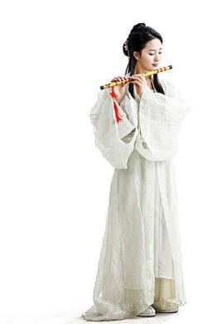（ ）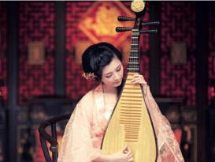（ ）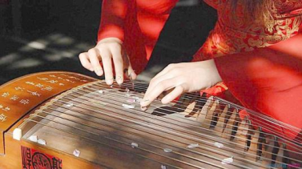（ ）

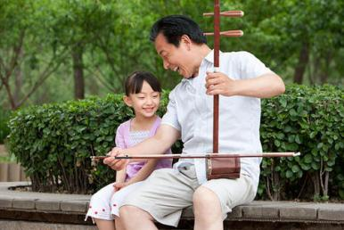（）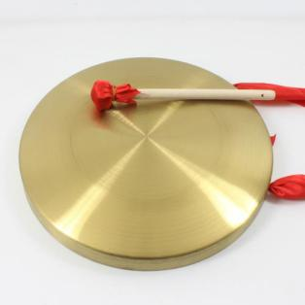（ ）

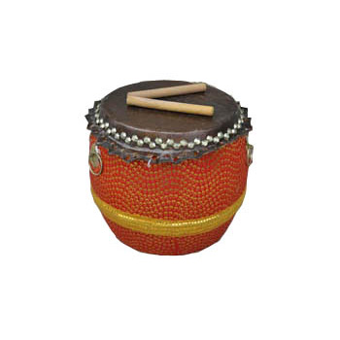（ ）

76.作为外国留学生，学好 话才能跟中国各个地方的人，甚至全世界会说汉语的人进行交流。

77.汉字至今有 年历史。

78.你能猜出下面的甲骨文是现在的什么字吗？

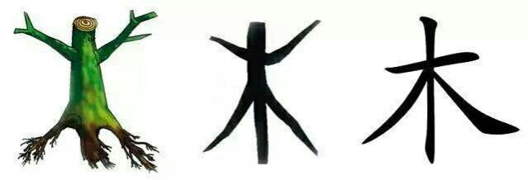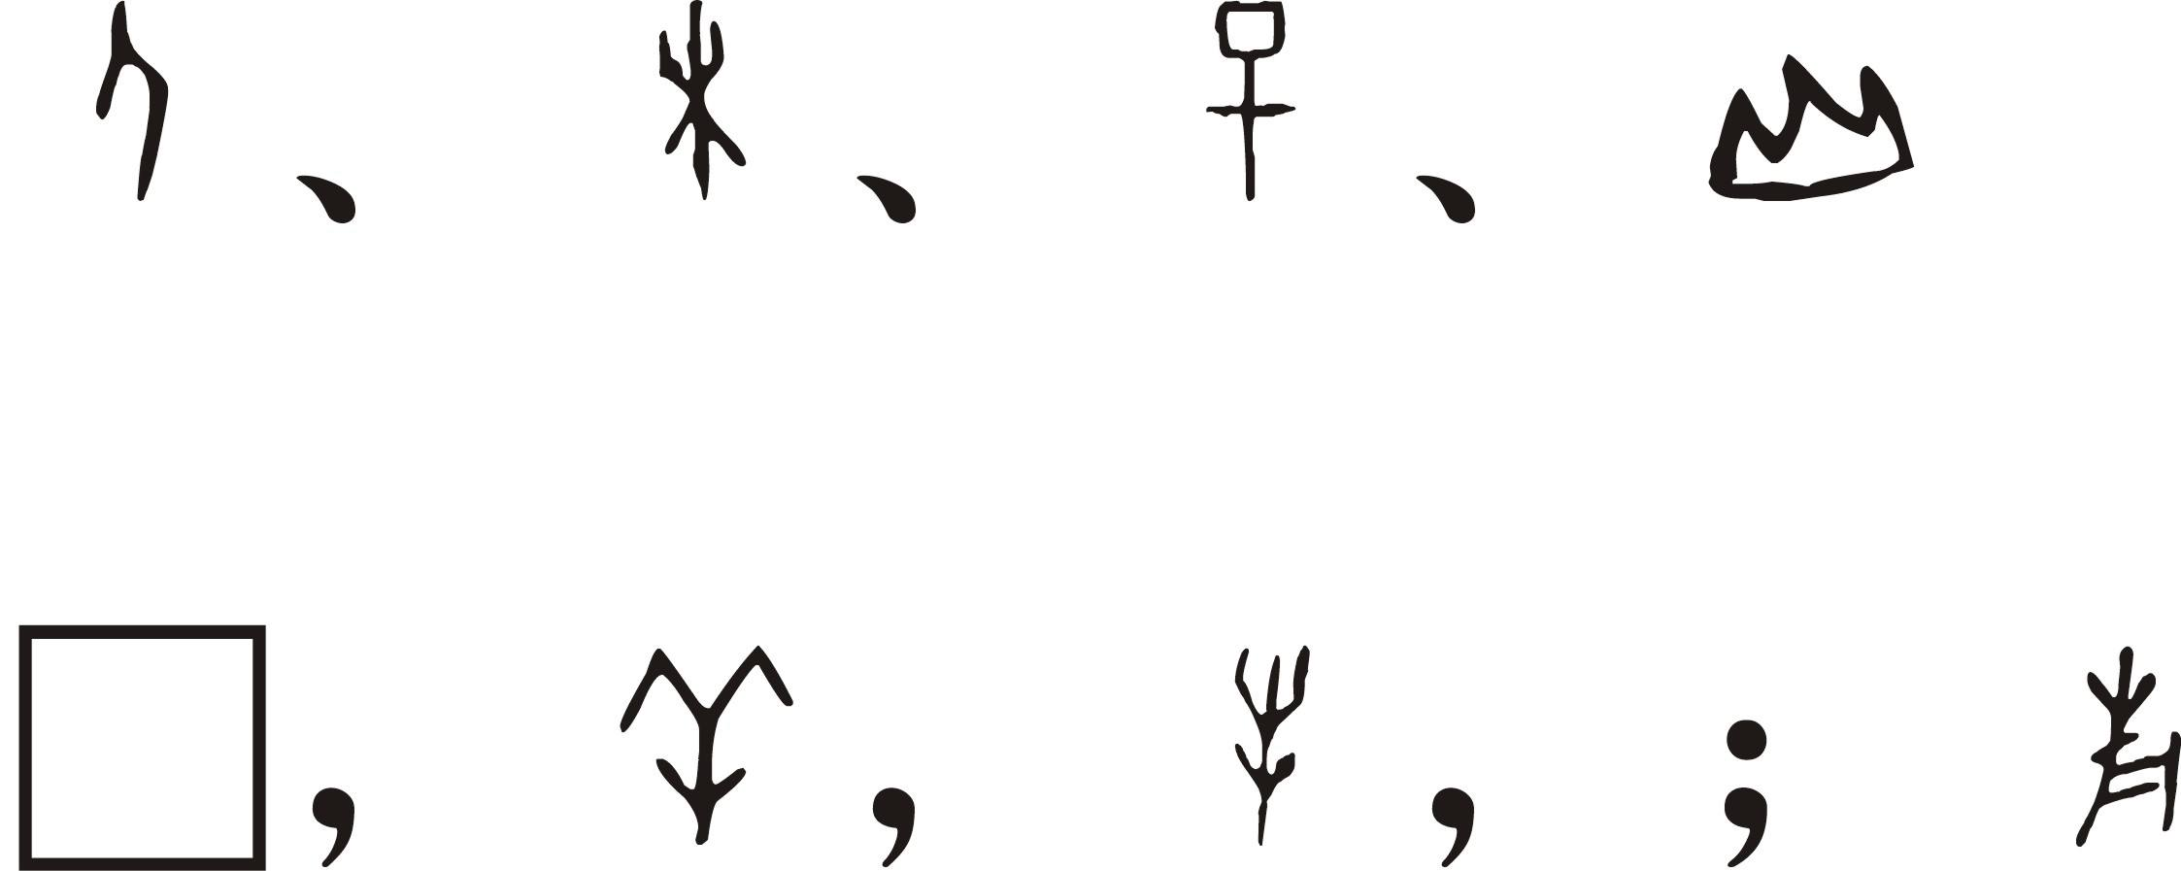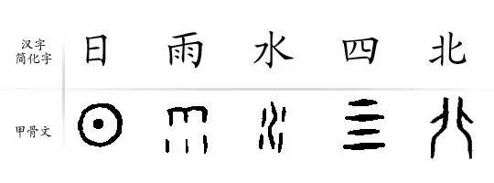

答案：

1. 你能根据繁体字猜出简体字吗？

我喜歡中國文化

漢語不難，我要好好學習

我參加了中國概況的考試

80.这是什么？

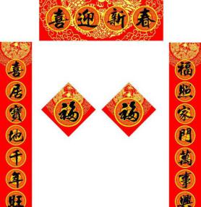 （ ）

81.文房四宝分别是什么？

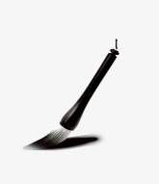 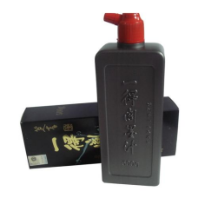 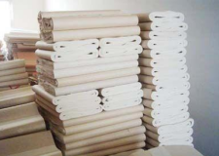 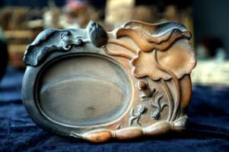

（ ）

82.我们说一个人“善丹青”，是什么意思？

思考题（考试时两个）：

* 谈谈你对孔子思想的认识，以一句话或者一个方面为例。
* 请你说说最喜欢中国哪个历史人物？为什么？
* 对你影响最大的中国的一句话是什么？为什么？
* 我对命运共同体的理解。

**练习二**

1.经过40年的改革开放，中国经济总量成为世界___________。

2.1978年12月，中国共产党十一届三中全会提出了__________政策。

3.中国经济的总体规模在全世界名列前茅，其中_______经济比重较高。

4.中国发明专利的申请已经连续3年超过美国，处在世界__________。

5.改革开放40年来，中国经济的快速发展主要归功于___________和_________的低成本优势。

6.2016年G20杭州峰会上，作为中国创新增长的主要路径，发展_________经济被提出来，并受到各方的积极响应与支持。

7.“一带一路”是_________和__________的简称。

8.广东省深圳市经济特区于_________正式成立。

9.中国（ ）体系由**中央银行**、**监管机构**、**自律组织**和**银行业金融机构**组成。

10.中国的银行业金融机构包括：_____**政策性银行**______，_____**大型商业银行**______，_____**中小商业银行**______，______**农村金融机构**_____，以及______**中国邮政储蓄银行**_____和______**外资银行**_____。

11.中国古代“四大发明”包括__________、__________、__________和___________。

12.中国古代青铜器的铸造始于4000年前的_____**夏朝**______，__________和______**周朝**_____是青铜器铸造的鼎盛时期，十分精美。

13.重875公斤的_____**后（司）母戊鼎**______是商超青铜器的代表作，也是当今世界现存最大的（ ）。

14.地动仪是中国东汉科学家_________的伟大发明。

15.中国的丝绸制品开启了世界上第一次东西方大规模的商贸交流，史称___________。

16.陶瓷是_____**陶器**______和_________的总称。中国人早在约公元前______**8000**_____至______**2000**_____年就发明了陶器。

17.__________被誉为“世界杂交水稻之父”，首先开创了杂交水稻的品种。

18. __________，全称为中国高速客运铁路，是中国现代社会一种新的交通运输方式。

19.“两弹一星”指___________、______**导弹_**____和______**人造卫星**_____，对提高中国的国际地位、增强中国的防卫能力具有极其重大的意义。

20.2003年，_____**神舟5号**______发射成功，___________登上太空，成为中国太空飞行第一人。

21.中国古代从____**春秋时期**_______开始，就有了个人开办的学校，人们称之为__________。

22.中国政府保障每位学龄儿童都有享受_____**义务教育**______的权利，从小学起到（ ）毕业止。

23.高等教育是继中等教育之后进行的教育，包括__________、应用型高等______和成人高等教育。

24._____是世界上最早的考试制度，国家通过考试来选拔官吏。

25._____**江南贡院**是中国古代（ ）最大的科举考场。

26. **书院**是中国古代社会特有的一种教育组织和学术研究机构。公认的“四大书院”包括_______、______**岳麓书院**_____、______**白鹿洞书院**_____、______**嵩阳书院**_____。

27.__________是普通高等学校招生全国统一考试的简称，是中国高等学校选拔新生的制度。

28.国家资格考试按考试方式，分为__________和______司法考试_____。统考专业进行全国统一考试，例如______大学英语4，6级考试_____。

29. 孔子学院并非一般意义上的大学，而是**推广（ ）的教育**和______**文化交流机构**_____的交流机构，是一个______**非营利性的**_____的社会公益机构。

30.在未来五年，每年都会有_______名“一带一路”国家新生获得**“丝绸之路”**_中国政府奖学金，来华学习或研修。

31.中国的医院包括_____**综合医院**______、_____**中医医院**______、______**中西医结合医院**_____、__________、_____**专科医院**______等。

32. _________成书于2000多年前，是中国现存最早的一部医学书籍。

33.东汉张仲景所写的_____**《伤寒杂病论》**__是中国第一部理论联系实际的临床医学专著，确立了中医_______的基本原则。因此，_**张仲景**被后世尊称为“（ ）”。

34.唐朝的名义孙思邈系统地总结了前人的医学成就，写成了______**《千金方》**_____。孙思邈被后人尊称**“ （ ）”**。

35. **《本草纲目》**是中国伟大的药物学专著，作者是明朝的名医（ ）。

36. ____的观念强调人与自然是一个和谐的整体。

37.五行可以看做“气”的五种运动状态，用___________、__________、__________、_________、__________五个符号来表达。

38.针灸和推拿都属于中医外治的方法，以_______**中医经络学**____为基础。

39.中医理论指导下应用的药物被称为______**中药**_____，主要由_____**植物类**______、_____**动物类**______和_______**矿物类**____组成。

40.关于中药的起源，一直流传着______**神农尝百草**_____的故事。

41.北京的___________和杭州的______**胡庆余堂**_____是中国“老字号”中药店的代表。

42.夏、商、西周至先秦是中国传统体育的萌芽期，出现了_____**蹴鞠**______、______**赛龙舟**_____、_____**围棋**______、______**舞狮**_____、_____**风筝**______等体育活动。

43.风筝是中国人发明的，已有_____**两千多**______年的历史。

44.____**龙**_______是华夏民族的图腾，舞龙是人们表达祝愿、祈求平安的仪式。

45.中国学校体育有两个特色项目：___________和___________。

46.目前较为流行的大众体育活动有___________、___________、抽陀螺、踢毽子、___________、___________、___________和门球等。

47.目前，在中国参与人数最多、最有影响的竞技体育运动是___________比赛。

48.2008年，___________成功举办第29届奥运会。

49.北京奥运会口号为：_____**同一个世界**______，_____**同一个梦想**______。

50. ___________武术是中国武术中范围最广、历史最悠久、拳种最多的武术门派，是中国武术文化最杰出的代表和象征。

51.1996年，__________被列为“中国武术之乡”。

52.在中华武术文化宝库中，_____**太极拳**______是一种奇特的拳种，是一种用中国古代阴阳太极理论来解释拳理的传统拳术。

53.20世纪60年代，一代巨星___________把功夫影视推向了世界，让全世界都认识了中国功夫。

54.根据起源和发展，中国传统节日主要可分为三种：___________、___________和___________。

55.中国法定节假日

|  |  |
| --- | --- |
| 节日名称 | 时间 |
| 元旦 | 1月1日 |
| 春节 | 农历12月30日（除夕）  农历1月1日（大年初一） |
| 清明节 | 农历4月5日 |
| 劳动节 | 5月1日 |
| 端午节 | 农历5月5日 |
| 中秋节 | 农历8月15日 |
| 国庆节 | 10月1日 |

56. _____**春节**______是中国民间最热闹、最隆重的一个传统节日。

57.春节的前一天叫______除夕_____。“除夕”这天丰盛的晚饭叫做__________。

58. ______**守岁**_____是指全家人都不睡觉，直至夜半时分迎接新年的到来。

59. ______**压岁钱_**____是除夕这天长辈赠给晚辈数目不等的现金。

60. _____**元宵节**______是紧随春节之后的一个重要节日，是新年的第一个月圆之夜。

61. ____**清明节**______是中国祭祀类节日中最重要的一个，是祭祖和扫墓的日子。

62. _____**端午节**______是中国的一个纪念类传统节日，日期在每年的农历五月初五。

63.中秋节这天，所有的中国人，无论是身在国内还是国外，都保持着中秋吃_____**月饼**______和______**赏月**_____的习俗。

64.中国菜以___________、___________、___________闻名于世。

65.传统上，中国菜分为四大菜系：_____**鲁菜**______、_____**川菜**______、______**粤菜**_____和______**苏菜**_____。

66. ___________被认为是“东南第一佳味”。

67.世界各国的中餐馆大多数以__________为主。

68.川菜中最有名的一道菜是___________。

69.小麦是北方的主要粮食作物，因此北方菜肴的主食是___________，如___________、___________和___________等，而南方的主食是______**米饭**_____。

70.北京菜最为著名的几道菜是：____**北京烤鸭**_______、______**涮羊肉**_____和__________。

71.中国的世界遗产有多少？居世界第几位？

72.敦煌石窟艺术中数量最大、内容最丰富的是_________，最广泛的题材是________。

73.战国时期，成都平原建设了一座可以称为世界奇迹的伟大工程——______

_____。

74.皇帝陵寝最著名的有明朝时期的_**[明十三陵](https://baike.baidu.com/item/%E5%8D%81%E4%B8%89%E9%99%B5)**

和___________。

75.北京故宫，原名_____**紫禁城**______。

76. _____**四合院**______是一种中国传统家庭住宅，有数千年的历史。

77.颐和园是一座位于北京西郊的大型______**皇家**_____园林。

78. _**“拙政园”**是苏州最大的古典园林，也是江南古典园林的代表作品。。

79. 二十四节气是中国人认知__________、__________和___________的知识体系。

思考题（选择）：

* 中国和你们国家的思维方式有什么不同？
* 你看过中国武术电影吗？武术影视中有哪些武术元素和武术精神？
* 你最喜欢哪个菜系？为什么？